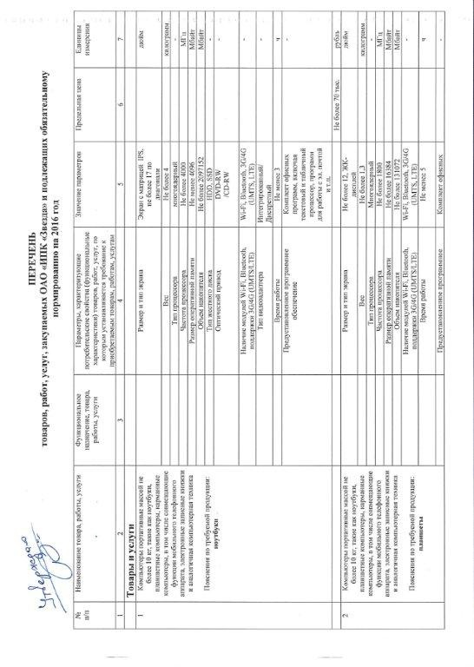

№ п/п | Наименование товара, работы, услуги | Функциональное назначение, товара, работы, услуги | Параметры, характеризующие потребительские свойства (функциональные характеристики) товаров, работ, услуг, по которым устанавливается требование к приобретаемым товарам, работам, услугам | Значение параметров | Предельная цена | Единицы измерения
1 | 2 | 3 | 4 | 5 | 6 | 7
 |  |  | Предустановленное программное обеспечение | Комплект офисных программ, включая текстовый и табличный процессор, программ для работы с эл. почтой и т.п. |  | -
 |  |  |  |  | Не более 50 тыс. | рубль
3 | Машины вычислительные электронные цифровые прочие, содержащие или не содержащие в одном корпусе одно или два из следующих устройств для автоматической обработки данных: запоминающие устройства, устройства ввода, устройства вывода.  Пояснения по требуемой продукции:  компьютеры персональные настольные, рабочие станции вывода | - | Тип (моноблок/системный блок и монитор) | Моноблок, системный блок + монитор |  | -
 |  |  | Размер экрана/монитора | Не более 27 |  | дюйм
 |  |  | Тип процессора | многоядерный |  | -
 |  |  | Частота процессора | Не более 4000 |  | МГц
 |  |  | Размер оперативной памяти | Не менее 4096 |  | Мбайт
 |  |  | Объем накопителя | Не более 2097152 |  | Мбайт
 |  |  | Тип жесткого диска | HDD, SSD |  | -
 |  |  | Оптический привод | DVD-RW/CD-RW |  | -
 |  |  | Тип видеоадаптера | Дискретный, интегрированный |  | -
 |  |  | Предустановленное программное обеспечение | Комплект офисных программ, включая текстовый и табличный процессор, программ для работы с эл. почтой и т.п |  | -
 |  |  |  |  | Не более 70 тыс. | рубль
4 | Устройства ввода или вывода, содержащие или не содержащие в одном корпусе запоминающие устройства.  Пояснения по требуемой продукции: принтеры, сканеры, многофункциональные устройства |  |  |  | - | -
4.1 | Пояснения по требуемой продукции: принтеры сетевые |  | Метод печати (струйный/лазерный - для принтера/многофункционального устройства) | лазерный принтер |  | -
 |  |  | Разрешение сканирования (для сканера/ многофункционального устройства) | - |  | dpi
 |  |  | Цветность (цветной/черно-белый) | черно-белый
 |  |  | Максимальный формат | A3
 |  |  | Скорость печати/сканирования | Не менее 10 /  не более 60 |  | стр/мин
 |  |  | Наличие дополнительных модулей и интерфейсов (сетевой интерфейс, устройства чтения карт памяти и т.д.) | Сетевой интерфейс – наличие,  устройство автоматической двусторонней печати - наличие
 |  |  |  |  | не более 95 тыс. | рубль
4.2 | Пояснения по требуемой продукции: принтеры персональные |  | Метод печати (струйный/лазерный - для принтера/многофункционального устройства) | лазерный принтер
 |  |  | Разрешение сканирования (для сканера/ многофункционального устройства) | - |  | dpi
 |  |  | Цветность (цветной/черно-белый) | черно-белый
 |  |  | Максимальный формат | А4
 |  |  | Скорость печати/сканирования | Не менее 10 /  не более 65 |  | стр/мин
 |  |  | Наличие дополнительных модулей и интерфейсов (сетевой интерфейс, устройства чтения карт памяти и т.д.) | Сетевой интерфейс – наличие,  устройство автоматической двусторонней печати - наличие
 |  |  |  |  | не более 20 тыс. | рубль
4.3 | Пояснения по требуемой продукции: многофункциональные устройства персональные |  | Метод печати (струйный/лазерный - для принтера/  многофункционального устройства) | лазерный |  | -
 |  |  | Разрешение сканирования (для сканера/ многофункционального устройства) | Не менее 300х300 /  не более 1200х2400 |  | dpi
 |  |  | Цветность (цветной/черно-белый) | черно-белый |  | -
 |  |  | Максимальный формат | А4 |  | -
 |  |  | Скорость печати/сканирования | Не менее 10/10 /  не более 60/60 |  | стр./мин
 |  |  | Наличие дополнительных модулей и интерфейсов (сетевой интерфейс, устройства чтения карт памяти и т.д.) | Сетевой интерфейс – наличие,  устройства чтения карт памяти – наличие,  разъем USB – наличие,  устройство автоматической двусторонней печати - наличие |  | -
 |  |  |  |  | не более 30 тыс. | рубль
4.4 | Пояснения по требуемой продукции: сканеры |  | Метод печати (струйный/лазерный - для принтера/многофункционального устройства) | сканер |  | -
 |  |  | Разрешение сканирования (для сканера/ многофункционального устройства) | Не менее 600х600 /  не более 2400х4800 |  | dpi
 |  |  | Цветность (цветной/черно-белый) | цветной /  черно-белый |  | -
 |  |  | Максимальный формат | А3 |  | -
 |  |  | Скорость сканирования | не более 160 |  | стр/мин
 |  |  | Наличие дополнительных модулей и интерфейсов (сетевой интерфейс, устройства чтения карт памяти и т.д.) | -
 |  |  |  |  | не более 160 тыс. | рубль
4.5 | Пояснения по требуемой продукции: многофункциональные устройства сетевые |  | Метод печати (струйный/лазерный - для принтера/многофункционального устройства) | лазерный |  | -
 |  |  | Разрешение сканирования (для сканера/ многофункционального устройства) | Не менее 300х300 /  не более 1200х2400 |  | dpi
 |  |  | Цветность (цветной/черно-белый) | цветной /  черно-белый |  | -
 |  |  | Максимальный формат | А3 |  | -
 |  |  | Скорость печати/сканирования | Не менее 20/20 /  не более 65/65 |  | стр/мин
 |  |  | Наличие дополнительных модулей и интерфейсов (сетевой интерфейс, устройства чтения карт памяти и т.д.) | Сетевой интерфейс – наличие,  устройства чтения карт памяти – наличие,  разъем USB – наличие,  устройство автоматической двусторонней печати - наличие |  | -
 |  |  |  |  | не более 95 тыс. | рубль
4.6 | Пояснения по требуемой продукции:  факс |  | Метод печати (струйный/лазерный - для принтера/многофункционального устройства) | лазерный факс |  | -
 |  |  | Разрешение сканирования (для сканера/ многофункционального устройства) | Не менее 300х300 /  не более 1200х2400 |  | dpi
 |  |  | Цветность (цветной/черно-белый) | черно-белый |  | -
 |  |  | Максимальный формат | А4 |  | -
 |  |  | Скорость печати/сканирования | Не менее 5/5 /  не более 30/30 |  | стр./мин
 |  |  | Наличие дополнительных модулей и интерфейсов (сетевой интерфейс, устройства чтения карт памяти и т.д.) | - |  | -
 |  |  |  |  | не более 18 тыс. | рубль
5 | Оборудование оконечное (пользовательское) телефонной или телеграфной связи, аппаратура видеосвязи.  Пояснения по требуемой продукции:  телефоны мобильные
5.1 | Руководитель, заместители руководителя, главный бухгалтер | - | Тип устройства (телефон/смартфон) | Мобильный телефон /  смартфон |  | -
 |  | - | Поддерживаемые стандарты | GSM 900/1800/1900, UMTS, LTE |  | -
 |  |  | Время работы | В активном режиме разговора:  не менее 2,5 /  не более 30 |  | час
 |  |  | Метод управления (сенсорный/кнопочный) | Сенсорный /  кнопочный |  | -
 |  |  | Количество SIM-карт | Не более 3 |  | шт.
 |  |  | Наличие модулей и интерфейсов (Wi-Fi, Bluetooth, USB, GPS) | Модуль Wi-Fi - наличие,  модуль Bluetooth - наличие,  интерфейс USB – наличие,  модуль GPS - наличие |  | -
 |  |  |  |  | не более 10 тыс. | рубль
5.2 | Иные специалисты и служащие (за исключением руководителей) |  | Тип устройства (телефон/смартфон) | Телефон/смартфон |  | -
 |  |  | Поддерживаемые стандарты | GSM 900/1800/1900, UMTS, LTE
 |  |  | Время работы | В активном режиме разговора: не менее 2,5 /  не более 30 |  | час
 |  |  | Метод управления (сенсорный/кнопочный) | Сенсорный /  кнопочный |  | -
 |  |  | Количество SIM-карт | Не более 3 |  | шт.
 |  |  | Наличие модулей и интерфейсов (Wi-Fi, Bluetooth, USB, GPS) | Модуль Wi-Fi - наличие,  модуль Bluetooth - наличие,  интерфейс USB – наличие,  модуль GPS - наличие |  | -
 |  |  |  |  | не более 3,5 тыс. | рубль
6 | Автомобили легковые
6.1 | Руководитель, заместители руководителя |  | Мощность двигателя | Не более 200 |  | л/с
 |  |  | Комплектация | люкс |  | -
 |  |  |  |  | Не более 1,5 млн. | руб.
7 | Мебель для сидения, преимущественно с металлическим каркасом
7.1 | Руководитель, заместители руководителя, главный бухгалтер |  | Материал (металл) | Металл |  | -
 |  |  | Обивочные материалы | Предельное значение – кожа натуральная; возможные значения: искуственная кожа, мебельный (искусственный) мех, искусственная замша (микрофибра), ткань, нетканые материалы
7.2. | Иные специалисты и служащие (за исключением руководителей) |  | Материал (металл) | Металл |  | -
 |  |  | Обивочные материалы | предельное значение - искусственная кожа; возможные значения: мебельный (искусственный) мех, искусственная замша (микрофибра), ткань, нетканые материалы
8 | Мебель для сидения, преимущественно с деревянным каркасом
8.1 | Руководитель, заместители руководителя, главный бухгалтер |  | Материал (вид древесины) | предельное значение - массив древесины "ценных" пород (твердолиственных и тропических); возможные значения: древесина хвойных и мягколиственных пород: береза, лиственница, сосна, ель
 |  |  | Обивочные материалы | предельное значение - кожа натуральная; возможные значения: искусственная кожа; мебельный (искусственный) мех, искусственная замша (микрофибра), ткань, нетканые материалы
9 | Мебель металлическая для офисов |  | Материал (металл) | металл
10 | Мебель деревянная для офисов
10.1 | Руководитель, заместители руководителя, главный бухгалтер |  | Материал (вид древесины) | предельное значение - массив древесины "ценных" пород (твердолиственных и тропических); возможные значения: древесина хвойных и мягколиственных пород
10.2 | Иные специалисты и служащие |  | Материал (вид древесины) | предельное значение - древесина хвойных и мягколиственных пород

